В Казахстане сахар за год подорожал на 60,5%
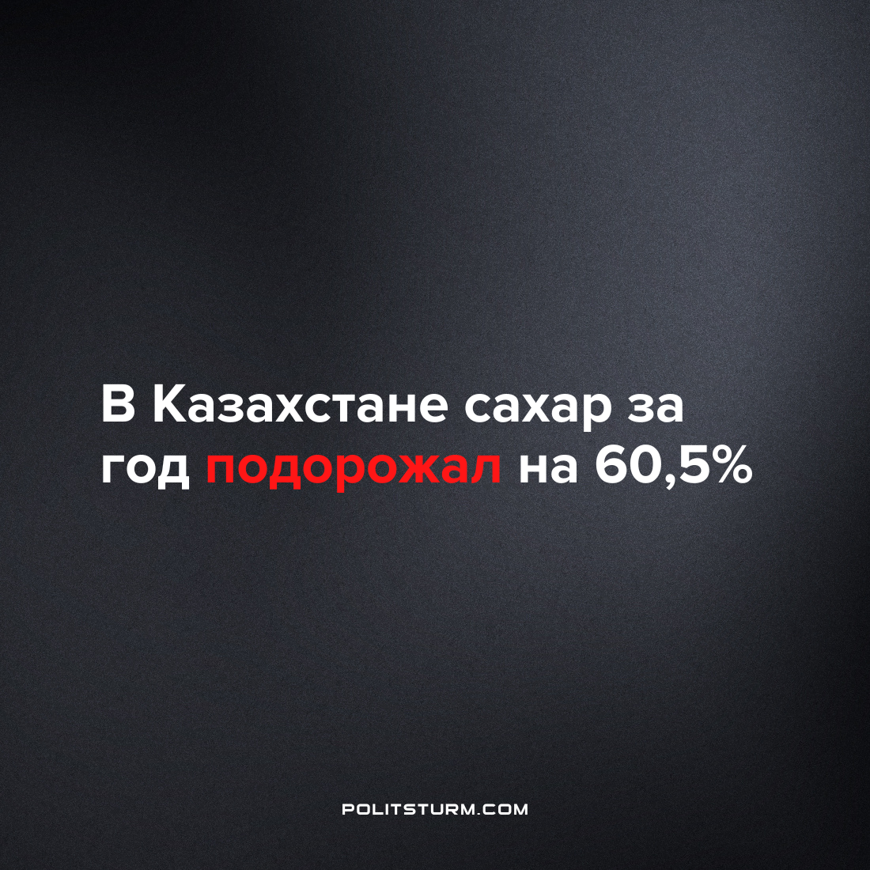

Оригинальная статья
2022-06-06
1 мин. на чтение

Россия в марте 2022 года запретила экспортировать сахар, за месяц он подорожал в Казахстане на 34,3% по сравнению с февралем. В апреле подорожал ещё на 4,5% и в мае на 5,7%.
Сахар используется и в пищевой промышленности, и в домашней готовке блюд и консервов. Он входит в список социально значимых товаров Казахстана. Министерство сельского хозяйства подтвердило, что “обеспечения страны сахаром находится на постоянном контроле правительства”.
“4 казахстанских завода не выдерживают конкуренции с 75 заводами России” говорил председатель наблюдательного совета сахарных производителей Жамбылской области до начала спецоперации и дефицита сахара в России. В Жамбылской области производят больше двух третей казахстанского сахара.
Правительство и оппозиция любят поговорить об национальных интересах независимого Казахстана. Капитализм ставит в зависимость от мирового рынка, а все тяготы буржуазия сбрасывает на народ. Построить сильную страну и защитить интересы народа способен только социализм.
Источники: zakon.kz – “Сахар подорожал на 61% за год в Казахстане” от 03 июня 2022 г.
Капитал – “Производители сахара рассказали о ситуации в отрасли” от 25 июня 2021 г.

Оригинальная статья

